

Российская Федерация

Новгородская область

Администрация Батецкого муниципального района

ПОСТАНОВЛЕНИЕ

от 05.05.2022 № 269
п. Батецкий
Об утверждении схемы расположения земельного участка или земельных участков на кадастровом плане территории

В соответствии со статьей 11.10. Земельного кодекса Российской Федерации и на основании заявления от 29.04.2022 № 1320, от Яшининой Вероники Вадимовны, зарегистрированной по адресу: Новгородская область, Батецкий район, п. Батецкий, пер. Типографский, д.12, кв.2, Администрация Батецкого муниципального района ПОСТАНОВЛЯЕТ:

- Утвердить прилагаемую схему расположения земельного участка или земельных участков на кадастровом плане территории, находящегося по адресу: Российская Федерация, Новгородская область, Батецкий район, Батецкое сельское поселение, п. Батецкий, категория земель – земли населенных пунктов, расположенного в кадастровом квартале 53:01:0010306, общей площадью 987 кв.м, в территориальной зоне Ж.1. (Зона индивидуальной жилой застройки) с разрешенным использованием – для ведения личного подсобного хозяйства.
- Срок действия постановления об утверждении схемы расположения земельного участка составляет 2 (два) года.

Глава района В.Н. Иванов

рм
№56р

Утверждена
постановлением Администрации
Батецкого муниципального района
от 05.05.2022 № 269

СХЕМА
расположения земельного участка или земельных участков на кадастровом плане территории

Условный номер земельного участка: |  |  |  |  | -
Площадь земельного участка: |  |  |  | 987 кв.м.
Система координат |  | МСК-53 (Зона-1)
Кадастровый квартал |  | 53:01:0010306
Обозначение характерных точек границ |  |  | Координаты, м
 |  |  | X |  |  | Y
1 |  |  | 591 218,56 |  |  | 1 298 039,36
2 |  |  | 591 222,93 |  |  | 1 298 054,93
3 |  |  | 591 224,69 |  |  | 1 298 063,25
4 |  |  | 591 225,03 |  |  | 1 298 067,12
5 |  |  | 591 192,07 |  |  | 1 298 069,73
6 |  |  | 591 191,79 |  |  | 1 298 054,95
7 |  |  | 591 197,98 |  |  | 1 298 054,01
8 |  |  | 591 198,95 |  |  | 1 298 027,87
9 |  |  | 591 214,81 |  |  | 1 298 028,25
10 |  |  | 591 216,65 |  |  | 1 298 036,41
1 |  |  | 591 218,56 |  |  | 1 298 039,36
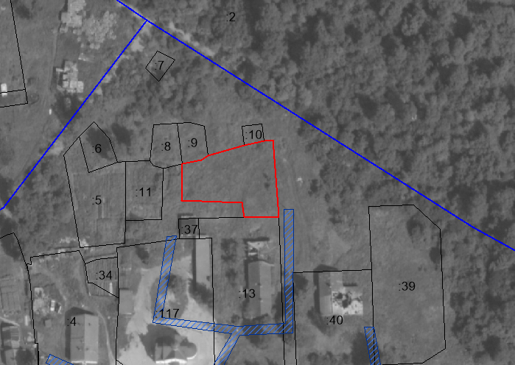

п. Батецкий

53:01-6.870
53:01:0010306

Масштаб 1:1500
Условные обозначения:
 | граница земельного участка, образуемого из земель, находящихся в государственной или муниципальной собственности
 | граница населенного пункта
 | земли общего пользования, посредством которых обеспечивается доступ к образуемому земельному участку

________________

